Trường THPT Núi Thành  Họ Tên: ……………………….  Lớp: …………………………... | KIỂM TRA HỌC KỲ II (2018-2019)  Môn: Tin 12 - Thời gian: 45 phút  Mã đề: 451 | ĐIỂM
ĐỀ:
Câu 1: Trong vùng lưới tạo mẫu hỏi, hàng Criteria dùng để:
A. Khai báo tên các cột trong mẫu hỏi B. Thể hiện các hàm trong mẫu hỏi
C. Xác định cột nào cần sắp xếp D. Mô tả điều kiện truy vấn
Câu 2: Cho các thao tác sau:
B1: Tạo bảng B2: Đặt tên và lưu cấu trúc bảng B3: Chọn khóa chính cho bảng B4: Tạo liên kết
Khi tạo lập CSDL quan hệ ta thực hiện lần lượt các bước sau:
A. B1→B3→B4→B2 B. B1→B3→B2→B4
C. B1→B2→B3→B4 D. B3→B1→B2→B4
Câu 3: Trong Access, hàm nào dùng để đếm số giá trị khác rỗng?
- AVERAGE B. COUNT C. SUM D. AVG
Câu 4: Để xem kết quả mẫu hỏi sau khi thiết kế xong, ta nháy chọn nút lệnh:
A. B. C. D. 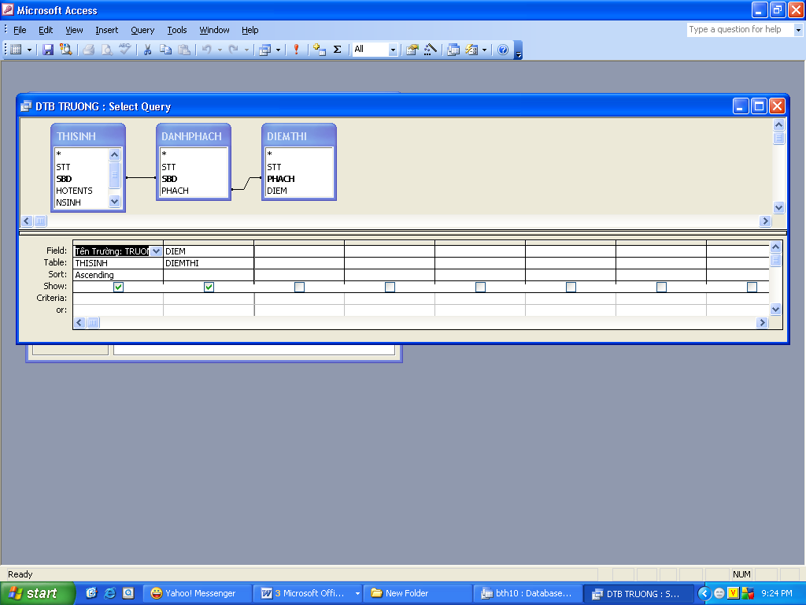
Câu 5: Chọn cách viết đúng để tính điểm trung bình môn VATLY tại chế độ thiết kế báo cáo?
A. =AVG([VATLY]) B. =AVG[(VATLY)] C. =SUM[VATLY] D. =AVG(VATLY)
Câu 6: Mẫu hỏi tạo ra từ bảng thiết kế dưới đây gồm các cột có tên lần lượt:
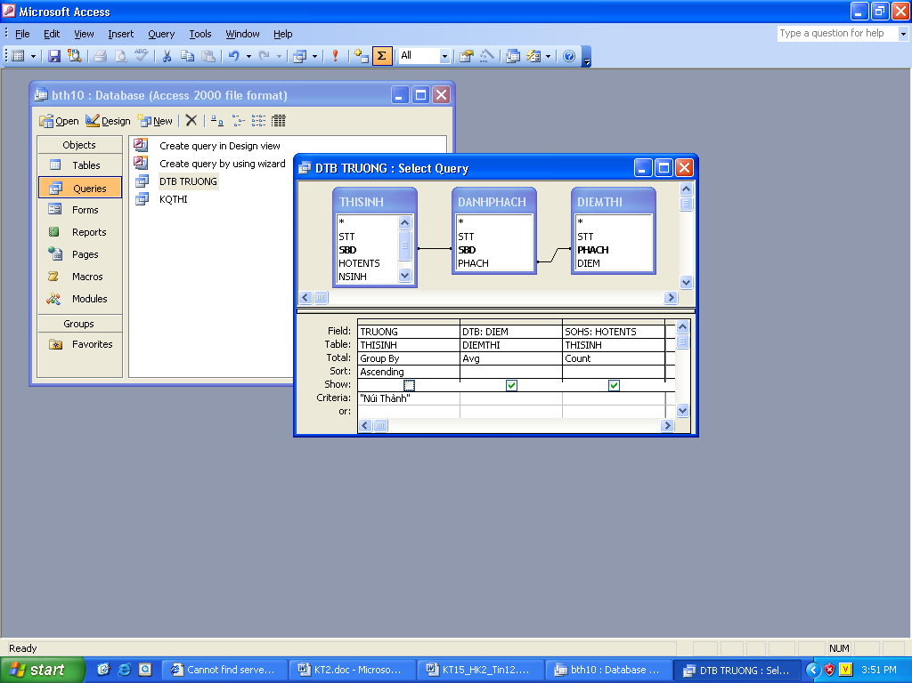
A. TRUONG, DIEM, HOTENTS B. DIEM, HOTENTS
C. TRUONG, DTB, SOHS D. DTB, SOHS
Câu 7: Mẫu hỏi tạo ra từ bảng thiết kế trên câu 6 sẽ thực hiện yêu cầu nào?
A. Hiển thị kết quả thi của các thí sinh trường Núi Thành.
B. Hiển thị điểm trung bình và số thí sinh của trường Núi Thành
C. Hiển thị danh sách tất cả thí sinh và điểm trung bình, số thí sinh trường Núi Thành.
D. Hiển thị tên các trường, điểm trung bình và số thí sinh mỗi trường.
Câu 8: Khẳng định nào sau đây là đúng?
A. Một thuộc tính có thể trùng tên với thuộc tính khác trong một quan hệ.
B. Các khoá liên kết giữa hai bảng phải là khoá chính của mỗi bảng
C. Trong các khoá liên kết phải có ít nhất một khoá là khoá chính của một bảng nào đó.
D. Mỗi quan hệ chỉ có một khoá duy nhất.
Câu 9: Để tạo một mẫu hỏi mới, ta chọn mục Queries, rồi nháy nút lệnh nào?
A. B. 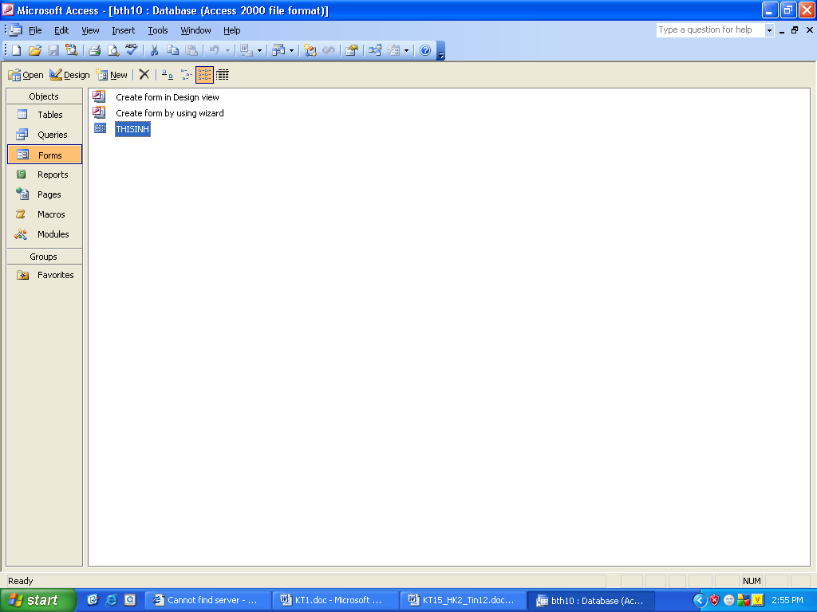 C. D.
Câu 10: Bảng DIEM có các trường MOT_TIET, HOC_KY. Để tìm những học sinh có điểm một tiết trên 7 và điểm thi học kỳ trên 5 , trong dòng Criteria, biểu thức điều kiện nào sau đây là đúng?
A. MOT_TIET > 7 AND HOC_KY >5 B. [MOT_TIET] > 7 OR [HOC_KY] >5
C. [MOT_TIET] > "7" AND [HOC_KY]>"5" D. [MOT_TIET] > 7 AND [HOC_KY] >5
Câu 11: Hoàn thành khái niệm sau:
“CSDL được xây dựng dựa trên … được gọi là CSDL quan hệ.”
A. mô hình dữ liệu B. mô hình dữ liệu quan hệ C. CSDL quan hệ D. Hệ QTCSDL
Câu 12: Khi thiết kế báo báo, tất cả các trường trong phần nào được hiển thị trên báo cáo?
A. Selected Fields B. Available Fields C. Tables/Queries D. Report Fields
Câu 13: Trong mô hình dữ liệu quan hệ, về mặt thao tác dữ liệu thỏa mãn nội dung nào?
A. Tổ chức dữ liệu dạng bảng B. Cho phép cập nhật và khai thác
C. Dữ liệu thảo mãn một số ràng buộc. D. Thỏa mãn cả 3 nội dung trên
Câu 14: Thường lựa chọn khóa chính như thế nào?
A. Khoá có nhiều thuộc tính. B. Khóa có ít thuộc tính nhất.
C. Khóa có dữ liệu thay đổi theo thời gian D. Khóa có kiểu dữ liệu là AutoNumber.
Câu 15: Nút lệnh thực hiện việc nào dưới đây?
A. Xem kết quả mẫu hỏi B. In báo cáo C. Hiển thị hàng Totals D. Thực hiện gộp nhóm
Câu 16: Đối tượng báo cáo có tên là:
A. Table B. Query C. Form D. Report
Câu 17: Thao tác nào không thuộc nhóm tạo lập CSDL quan hệ?
A. Khai báo kích thước của trường B. Sắp xếp các bản ghi
C. Chọn khóa chính. D. Tạo liên kết giữa các bảng
Câu 18: Đối tượng nào đưa ra các chủ trương, chính sách, điều luật quy định về bảo mật?
A. Người phân tích, thiết kế. B. Người đứng đầu tổ chức C. Người quản trị CSDL. D. Chính phủ
Câu 19: Lớp ngoại khóa trong bảng bên được gọi là: | Họ và tên | Lớp | Lớp ngoại khoá
A. Một bộ B. Thuộc tính đa trị | Họ và tên | Lớp | Văn hoá | Thể thao
C. Thuộc tính phức hợp D. Một quan hệ | Lê Hoài An | 12B1 | Toán | Cầu lông
 | Vũ Lan Anh | 12B2 | Tin | Cờ vua
Câu 20: Để tạo mẫu hỏi bằng cách tự thiết kế, ta nháy đúp lệnh:
A. Create report in Design View B. Create query in Design View
C. Create query by using wizard D. Create report by using wizard
Câu 21: Chọn phát biểu sai?
A. Người có quyền truy cập cao thì cơ chế nhận dạng càng đơn giản.
B. Để nâng cao hiệu quả bảo mật thì tham số bảo vệ (qui tắc mã hóa, mật khẩu, …) nên được thay đổi.
C. Người quản trị có thể đọc, bổ sung, sửa, xóa nội dung trên bảng phân quyền.
D. Hệ thống thực hiện phân quyền chính xác cho người dùng nhờ cơ chế nhận dạng người dùng.
Câu 22: Khi tạo cấu trúc của một bảng, việc nào sau đây không nhất thiết phải thực hiện?
A. Đặt tên, các tên của các trường cần phân biệt B. Chọn kiểu dữ liệu
C. Đặt kích thước D. Mô tả nội dung
Câu 23: Chức năng của mẫu hỏi là:
A. Tổng hợp, trình bày, in B. Lưu trữ thông tin C. Nhập dữ liệu D. Tìm kiếm dữ liệu
Câu 24: Truy vấn dữ liệu có nghĩa là:
A. Lọc dữ liệu B. Xóa các dữ liệu không cần đến nữa
C. Cập nhật dữ liệu D. In dữ liệu theo khuôn dạng nhất định
Câu 25: Khi tạo báo cáo, để làm xuất hiện thanh công cụ Toolbox, ta nháy vào biểu tượng:
A. B. C. D.
Câu 26: Chương trình kiểm tra trắc nghiệm trên máy thường xuyên nhắc nhở học sinh phải cập nhật các thông tin về họ tên, SBD, lớp trước khi kiểm tra nhằm mục đích:
A. Làm thay đổi nội dung thông tin tùy theo ý muốn người dùng
B. Không tiết lộ nội dung dữ liệu và chương trình xử lí
C. Ngăn chặn các truy cập không được phép D. Hạn chế sai sót của người dùng
Câu 27: Đâu không phải là chức năng của biên bản hệ thống?
A. Lưu lại số lần truy cập vào hệ thống.
B. Lưu lại thông tin của người truy cập vào hệ thống.
C. Lưu lại các yêu cầu tra cứu hệ thống.
D. Nhận diện người dùng để cung cấp dữ liệu mà họ được phân quyền truy cập.
Câu 28: Trong Access, muốn xem lại trang dữ liệu trước khi in, ta thực hiện :
A. File \ Print Preview B. Tools \ Print Preview
C. Windows \ Print Preview D. View \ Print Preview
Câu 29: Chọn khoá cho bảng PHIEUDIEM dưới đây:
A. {Ma_hs, Ma_mh} | STT | Ma_hs | Ma_mh | Diem
B. {Ma_hs, diem} | 01 | HA1 | T | 9
C. {Ma_mh} | 02 | HA2 | A | 5
D. {Ma_hs} | 03 | HA1 | A | 9
Câu 30: Trong Access, từ để chỉ sắp xếp theo chiều giảm dần là:
A. Criteria B. Descending C. Group by D. Ascending

Trường THPT Núi Thành  Họ Tên: ……………………….  Lớp: …………………………... | KIỂM TRA HỌC KỲ II (2018-2019)  Môn: Tin 12 - Thời gian: 45 phút  Mã đề: 132 | ĐIỂM
ĐỀ:
Câu 1: Khi thiết kế mẫu hỏi, nội dung nào đặt trong dòng Totals?
A. "Q.Nam" B. Ascending C. >=8.0 D. Max
Câu 2: Trình tự thao tác để tạo mẫu hỏi bằng cách tự thiết kế, biết:
(1) Chọn bảng hoặc mẫu hỏi khác làm dữ liệu nguồn (2) Nháy nút
(3) Nháy đúp vào Create query in Design view
(4) Chọn các trường cần thiết trong dữ liệu nguồn để đưa vào mẫu hỏi
(5) Mô tả điều kiện mẫu hỏi ở lưới QBE
A. (3) →(1) → (5) → (4) → (2) B. (3) → (4) → (5) → (1) → (2)
C. (3) →(1) → (4) → (5) → (2) D. (1) → (3) → (4) → (5) → (2)
Câu 3: Trong Access, hàm nào dùng để tìm giá trị nhỏ nhất?
- MAX B. COUNT C. MIN D. AVG
Câu 4: Để xem kết quả báo cáo, ta nháy chọn nút lệnh nào?
A. B. C. D.
Câu 5: Để tính điểm trung bình, làm tròn 1 chữ số thập phân, tại chế độ thiết kế báo cáo ta nhập
hàm nào? A. =Round(AVG(ĐTB),1) B. =Round(AVG[ĐTB],1)
C. =Round(AVG( )) D. =Round(AVG([ĐTB]))
Câu 6: Cho báo cáo:
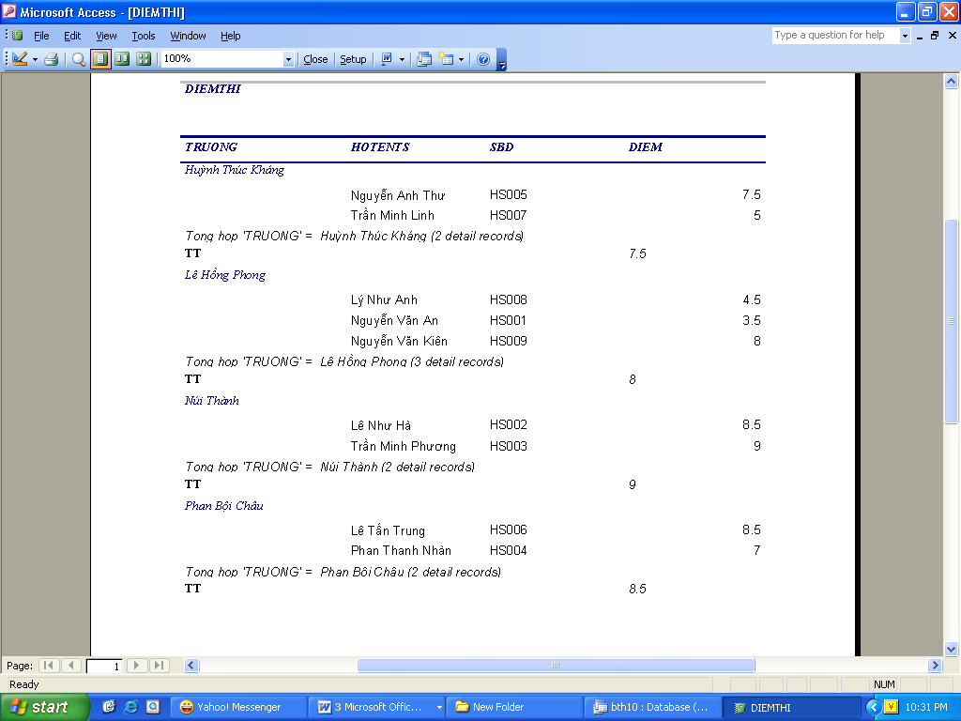
Báo cáo trong hình trên thực hiện gộp nhóm theo trường nào?
A. TRUONG B. DIEM C. HOTENTS D.SBD
Câu 7: Báo cáo trên câu 6 thực hiện tổng hợp dữ liệu gì?
A. Tính điểm trung bình của mỗi học sinh B. Tính điểm trung bình của mỗi trường
C. Tính điểm cao nhất của mỗi trường D. Tính điểm cao nhất của tất cả thí sinh dự thi
Câu 8: Phát biểu nào sau đây là sai?
A. Một bảng chỉ liên kết với một bảng trong CSDL. B. Một bảng có thể có nhiều khóa.
C. Nhờ liên kết giữa các bảng, ta tập hợp được thông tin từ nhiều bảng trong CSDL.
D. Mỗi bảng trong một CSDL không chứa hai bộ giống nhau trên từng thuộc tính.
Câu 9: Để tạo một báo cáo mới, ta chọn mục Report, rồi nháy nút lệnh nào?
A. B. C. D.
Câu 10: Biểu thức logic nào dưới đây được sử dụng đúng trong Access?
A. GT = “Nam” AND Luong >=500000 B. (GT) = “Nam” AND (Luong) >=500000
C. [GT] = “Nam” AND [Luong] >=500000 D. [GT = “Nam”] AND [Luong >=500000]
Câu 11: Hoàn thành khái niệm sau:
“……….dùng để tạo lập, cập nhật và khai thác CSDL quan hệ được gọi là Hệ quản trị CSDL quan hệ".
A. Hệ CSDL B. Hệ quản trị CSDL C. CSDL quan hệ D. Mô hình dữ liệu quan hệ
Câu 12: Khi thiết kế báo báo, ta cần chọn dữ liệu nguồn tại đâu trên hộp thoại Report Wizard?
A. Selected Fields B. Available Fields C. Tables/Queries D. Report Fields
Câu 13: Để làm việc với đối tượng mẫu hỏi, ta chọn thẻ:
A. Tables B. Queries C. Forms D. Reports
Câu 14: Để tổng hợp được dữ liệu, liên kết 2 bảng với nhau phải đảm bảo:
A. Hai trường liên kết chỉ có một trường là khoá chính B. Hai trường liên kết không là khoá
C. Hai trường liên kết không là khoá chính D. Hai trường liên kết phải là khóa chính
Câu 15: Cập nhật dữ liệu trong CSDL quan hệ là :
A. Tạo bảng, chọn khóa chính, lưu cấu trúc B. Thêm, xóa, chỉnh sửa bản ghi
C. Truy vấn, sắp xếp, kết xuất báo cáo D. Tạo liên kết giữa các bảng
Câu 16: Nút lệnh tương ứng với lệnh nào sau đây?
A. View\Query B. View\Design view C. Run\Query D. Query\Run
Câu 17: Thao tác được thực hiện cuối cùng khi tạo lập CSDL quan hệ là:
A. Khai báo các tính chất của trường B. Đặt tên và lưu cấu trúc bảng
C. Chọn khóa chính cho bảng D. Tạo liên kết giữa các bảng
Câu 18: Để nhận dạng người dùng, người dùng cung cấp gì cho hệ thống?
A. Tên người dùng và mật khẩu B. Bảng phân quyền C. CSDL D. Qui tắc mã hóa
Câu 19: Đối tượng báo cáo chủ yếu để làm gì?
A. Tổng hợp dữ liệu, in B. Lọc dữ liệu C. Nhập dữ liệu D. Tìm kiếm dữ liệu
Câu 20: Bảng thông tin dưới đây có phải là một quan hệ trong CSDL quan hệ hay không?
Họ và tên | Lớp | Lớp ngoại khoá
Họ và tên | Lớp | Văn hoá | Thể thao
Lê Hoài An | 12B1 | Toán
Vũ Lan Anh  Trần Xuân Mai | 12B2 | Tin | Cờ vua
A. Không phải. Vì “Lớp ngoại khoá” là thuộc tính đa trị. B. Không phải. Vì “Họ và tên” là thuộc tính đa trị.
C. Phải. Vì bảng này đảm bảo các đặt trưng của một quan hệ. D. Không phải. Vì “Lớp” là thuộc tính phức hợp.
Câu 21: Bảo mật thông tin trong hệ CSDL là:
A. Phân quyền truy cập cho người dùng B. Đánh giá mức độ quan tâm của người dùng
C. Đảm bảo thông tin không bị mất hoặc bị thay đổi ngoài ý muốn
D. Lưu lại các thông tin của người dùng truy cập
Câu 22: Thao tác nào thể hiện cập nhật dữ liệu?
A. Đặt tên trường . B. Xóa các dữ liệu C. Chọn kiểu dữ liệu D. Sắp xếp dữ liệu
Câu 23: Để tạo báo báo bằng thuật sĩ, ta nháy đúp lệnh:
A. Create report in Design View B. Create query in Design View
C. Create query by using wizard D. Create report by using wizard
Câu 24: Để bỏ một bảng ra khỏi cửa sổ thiết kế mẫu hỏi, ta thực hiện:
A. Edit\Primary Key B. Query\Remove Table
C. Query\Show Table D. Nháy phải chuột\ chọn Select

Câu 25: Để làm xuất hiện thanh công cụ Toolbox khi thiết kế báo cáo, ta nháy vào biểu tượng:
A. B. C. D.
Câu 26: Trong Access, từ để chỉ sắp xếp theo chiều tăng dần là:
A. Criteria B. Descending C. Group by D. Ascending
Câu 27: CSDL quản lí điểm của một trường học có nhiều đối tượng khai thác như: phụ huynh học sinh, giáo viên, học sinh, người cập nhật điểm thi… Khi cập nhật điểm hệ CSDL yêu cầu giáo viên nhập tên và mật khẩu. CSDL này đã sử dụng giải pháp bảo mật nào?
A. Lưu biên bản hệ thống B. Mã hóa và nén dữ liệu
C. Phân quyền truy cập và nhận dạng người dùng D. Tất cả các giải pháp bảo mật nêu trên
Câu 28: Kết quả hiển thị báo cáo dưới dạng nào?
A. Chế độ biểu mẫu. B. Chế độ xem trang in. C. Chế độ báo cáo D. Chế độ thiết kế.
Câu 29: Chọn khóa chính cho bảng Danh_phach như sau :
 | STT | SBD | Phách
A. STT hoặc SBD | 1 | HS1 | S1
B. Phách | 2 | HS2 | S2
C. SBD và phách | 3 | HS3 | S3
D. SBD hoặc phách | 4 | HS1 | S4
Câu 30: Trong CSDL quan hệ, thuộc tính tương ứng với: A. Bảng B. Cột C. Hàng D. Kiểu dữ liệu

Trường THPT Núi Thành  Họ Tên: ……………………….  Lớp: …………………………... | KIỂM TRA HỌC KỲ II (2018-2019)  Môn: Tin 12 - Thời gian: 45 phút  Mã đề: 453 | ĐIỂM
ĐỀ:
Câu 1: Khi thiết kế mẫu hỏi, nội dung nào được khai báo tại dòng Criteria?
A. Descending B. Hoten C. Max D. “ANH”
Câu 2: Trình tự thực hiện các thao tác để tạo báo cáo bằng thuật sĩ, biết:
(1) Chọn dữ liệu nguồn, các trường hiển thị trên báo cáo (2) Đặt tên báo cáo, nháy nút Finish
(3) Nháy đúp vào Create report by using wizard (4) Chọn trường gộp nhóm, sắp xếp
(5) Chọn cách bố trí dữ liệu, kiểu trình bày báo cáo
A. (3) →(1) → (5) → (4) → (2) B. (1) → (3) → (4) → (5) → (2)
C. (3) → (4) → (5) → (1) → (2) D. (3) →(1) → (4) → (5) → (2)
Câu 3: Trong Access, hàm nào dùng để tính giá trị trung bình?
- MAX B. COUNT C. AVG D. AVERAGE
Câu 4: Để hiển thị hàng Totals trong lưới Query, ta nháy chọn nút lệnh nào?
A. B. C. D.
Câu 5: Tại chế độ thiết kế báo cáo, để tính điểm trung bình môn VĂN, làm tròn 1 chữ số thập phân, ta nhập hàm nào? A. =Round(AVG(VĂN),1) B. =Round(AVG([VĂN]),1)
C. =Round(AVG(văn)) D. =Round(AVG([VĂN]),0)
Câu 6: Quan sát lưới thiết kế sau và cho biết điều kiện lọc dữ liệu của mẫu hỏi:
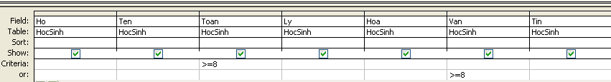
A. Lọc ra những học sinh giỏi Toán và giỏi Văn B. Lọc ra những học sinh giỏi tất cả các môn
C. Lọc ra những học sinh giỏi Toán hoặc giỏi Văn D. Lọc ra những HS giỏi Toán mà không giỏi Văn
Câu 7: Mẫu hỏi tạo ra từ bảng thiết kế trên câu 6 gồm có mấy cột?
A. 5 B. 6 C. 7 D. 10
Câu 8: Chọn khẳng định sai?
A. Chọn khóa theo tiêu chí: "Vừa đủ thuộc tính để phân biệt giữa các bộ"
B. Khóa chính là khóa có nhiều thuộc tính nhất trong các khóa.
C. Khoá là tập các thuộc tính vừa đủ để phân biệt giữa các bộ.
D. Tạo khoá chính để liên kết bảng, đảm bảo tính đúng đắn trong CSDL.
Câu 9: Nút lệnh nào để thiết kế công thức tính toán trong trang thiết kế báo cáo?
- B. C. D.
ab|
Câu 10: Trong mẫu hỏi, điều kiện để lọc các học sinh nữ có điểm trung bình lớn hơn hoặc bằng 8 là:
A. GT="Nữ" and ĐTB >=8.0 B. [GT]="Nữ" .and. ĐTB >=8.0
C. [GT]="Nữ" and [ĐTB] >=8.0 D. [GT]=Nữ , [ĐTB] >=8.0
Câu 11: Hoàn thành khái niệm sau:
“ ……… được xây dựng dựa trên ……… được gọi là CSDL quan hệ.”
A. CSDL - mô hình dữ liệu B. CSDL - mô hình dữ liệu quan hệ
C. Mô hình dữ liệu quan hệ - CSDL D. Mô hình dữ liệu - CSDL
Câu 12: Trên hộp thoại Report Wizard, các trường trong dữ liệu nguồn thuộc phần nào?
A. Selected Fields B. Available Fields C. Tables/Queries D. Report Fields
Câu 13: Đối tượng có tên Report là:
A. Bảng B. Mẫu hỏi C. Báo cáo D. Biểu mẫu
Câu 14: Trong một CSDL quan hệ có thể có:
A. Thuộc tính đa trị hay phức hợp B. Hai bộ giống nhau trên khóa chính
C. Hai thuộc tính cùng kiểu dữ liệu D. Hai quan hệ cùng tên

Câu 15: Để tạo mẫu hỏi bằng cách tự thiết kế, ta nháy đúp lệnh:
A. Create report in Design View B. Create query in Design View
C. Create query by using wizard D. Create report by using wizard
Câu 16: Nút lệnh tương ứng với lệnh nào sau đây?
A. File \ Print Preview B. Tools \ Print Preview
C. Windows \ Print Preview D. View \ Print Preview
Câu 17: Phát biểu nào sau đây là đúng?
A. Dữ liệu nguồn để tạo báo cáo chỉ có thể là bảng. B. Trong báo cáo không hề có tính toán.
C. Có thể kết xuất báo cáo từ một mẫu hỏi đã có sẵn. D. Báo cáo dùng để nhập dữ liệu là chính.
Câu 18: Bảo mật thông tin trong hệ CSDL là:
A. Phân quyền truy cập cho người dùng B. Đánh giá mức độ quan tâm của người dùng
C. Không tiết lộ nội dung dữ liệu và chương trình xử lí
D. Lưu lại các thông tin của người dùng truy cập
Câu 19: Khai thác dữ liệu trong CSDL quan hệ bao gồm các thao tác:
A. Tạo bảng, chọn khóa chính, lưu cấu trúc B. Thêm, xóa, chỉnh sửa bản ghi
C. Truy vấn, sắp xếp, kết xuất báo cáo D. Tạo liên kết giữa các bảng
Câu 20: Bảng thông tin dưới đây có phải là một quan hệ trong CSDL quan hệ hay không?
Họ tên | Lớp | Môn thi
Họ tên | Lớp | Toán | Văn
Trần Bảo Châu | 12B1 | 8.5 | 9
Lý Anh Quân  Trần Xuân Mai | 12B2 | 6.5 | 7.5
A. Không phải. Vì “Môn thi” là thuộc tính phức hợp. B. Không phải. Vì “Họ tên” là thuộc tính phức hợp.
C. Phải. Vì bảng này đảm bảo các đặt trưng của một quan hệ. D. Không phải. Vì “Lớp” là thuộc tính đa trị.
Câu 21: Chọn khoá cho bảng PHIEUDIEM dưới đây:
A. {Ma_mh} | STT | Ma_hs | Ma_mh | Diem
B. {Ma_hs, diem} | 01 | HA1 | T | 9
C. {Ma_hs, Ma_mh} | 02 | HA2 | A | 5
D. {Ma_hs} | 03 | HA1 | A | 9
Câu 22: Lệnh nào để sửa đổi thiết kế báo cáo?
A. Preview the Report's B. Modify the report's design
C. Open the form to view or enter information D. Modify the form's design
Câu 23: Đối tượng báo cáo chủ yếu để làm gì?
A. Tổng hợp dữ liệu, in B. Lọc dữ liệu C. Nhập dữ liệu D. Tìm kiếm dữ liệu
Câu 24: Trên lưới thiết kế Query, chọn lệnh Query\Show Table để làm gì?
A. Hiển thị bảng trên lưới thiết kế B. Loại bỏ bảng ra khỏi mẫu hỏi
C. Chọn khóa chính cho bảng D. Chọn trường có trong bảng

Câu 25: Báo cáo có các chế độ làm việc nào?
A. Thiết kế và xem trang in B. Thiết kế và biểu mẫu
C. Thiết kế và báo cáo D. Trang dữ liệu và xem trang in
Câu 26: Khai báo tên trường trong một quan hệ thuộc thao tác nào trong CSDL quan hệ?
A. Tạo lập CSDL B. Cập nhật CSDL C. Khai thác CSDL D. Tổng hợp dữ liệu
Câu 27: Ai là người cần có ý thức tốt trong việc bảo vệ tài nguyên thông tin, thực hiện đúng quy trình khi khai thác thông tin trong CSDL quan hệ?
A. Người phân tích, thiết kế. B. Người dùng C. Người quản trị CSDL. D. Chính phủ
Câu 28: Khi tạo báo cáo, để làm xuất hiện thanh công cụ Toolbox, ta nháy vào biểu tượng:
A. B. C. D.
Câu 29: Trong Access, từ để chỉ gộp nhóm là:
A. Criteria B. Descending C. Group by D. Ascending
Câu 30: Trong CSDL quan hệ, kiểu dữ liệu gọi là:
A. Bộ B. Miền C. Thuộc tính D. Quan hệ

Trường THPT Núi Thành  Họ Tên: ……………………….  Lớp: …………………………... | KIỂM TRA HỌC KỲ II (2018-2019)  Môn: Tin 12 - Thời gian: 45 phút  Mã đề: 134 | ĐIỂM
ĐỀ:
Câu 1: Chọn phát biểu sai?
A. Người có quyền truy cập cao thì cơ chế nhận dạng càng đơn giản.
B. Để nâng cao hiệu quả bảo mật thì tham số bảo vệ (qui tắc mã hóa, mật khẩu, …) nên được thay đổi.
C. Người quản trị có thể đọc, bổ sung, sửa, xóa nội dung trên bảng phân quyền.
D. Hệ thống thực hiện phân quyền chính xác cho người dùng nhờ cơ chế nhận dạng người dùng.
Câu 2: Khi tạo cấu trúc của một bảng, việc nào sau đây không nhất thiết phải thực hiện?
A. Đặt tên, các tên của các trường cần phân biệt B. Chọn kiểu dữ liệu
C. Đặt kích thước D. Mô tả nội dung
Câu 3: Chức năng của mẫu hỏi là:
A. Tổng hợp, trình bày, in B. Lưu trữ thông tin C. Nhập dữ liệu D. Tìm kiếm dữ liệu
Câu 4: Truy vấn dữ liệu có nghĩa là:
A. Lọc dữ liệu B. Xóa các dữ liệu không cần đến nữa
C. Cập nhật dữ liệu D. In dữ liệu theo khuôn dạng nhất định
Câu 5: Khi tạo báo cáo, để làm xuất hiện thanh công cụ Toolbox, ta nháy vào biểu tượng:
A. B. C. D.
Câu 6: Đối tượng báo cáo có tên là:
A. Table B. Query C. Form D. Report
Câu 7: Thao tác nào không thuộc nhóm tạo lập CSDL quan hệ?
A. Khai báo kích thước của trường B. Sắp xếp các bản ghi
C. Chọn khóa chính. D. Tạo liên kết giữa các bảng
Câu 8: Đối tượng nào đưa ra các chủ trương, chính sách, điều luật quy định về bảo mật?
A. Người phân tích, thiết kế. B. Người đứng đầu tổ chức C. Người quản trị CSDL. D. Chính phủ
Câu 9: Lớp ngoại khóa trong bảng bên được gọi là: | Họ và tên | Lớp | Lớp ngoại khoá
A. Một bộ B. Thuộc tính đa trị | Họ và tên | Lớp | Văn hoá | Thể thao
C. Thuộc tính phức hợp D. Một quan hệ | Lê Hoài An | 12B1 | Toán | Cầu lông
 | Vũ Lan Anh | 12B2 | Tin | Cờ vua
Câu 10: Để tạo mẫu hỏi bằng cách tự thiết kế, ta nháy đúp lệnh:
A. Create report in Design View B. Create query in Design View
C. Create query by using wizard D. Create report by using wizard
Câu 11: Trong vùng lưới tạo mẫu hỏi, hàng Criteria dùng để:
A. Khai báo tên các cột trong mẫu hỏi B. Thể hiện các hàm trong mẫu hỏi
C. Xác định cột nào cần sắp xếp D. Mô tả điều kiện truy vấn
Câu 12: Cho các thao tác sau:
B1: Tạo bảng B2: Đặt tên và lưu cấu trúc bảng B3: Chọn khóa chính cho bảng B4: Tạo liên kết
Khi tạo lập CSDL quan hệ ta thực hiện lần lượt các bước sau:
A. B1→B3→B4→B2 B. B1→B3→B2→B4
C. B1→B2→B3→B4 D. B3→B1→B2→B4
Câu 13: Trong Access, hàm nào dùng để đếm số giá trị khác rỗng?
- AVERAGE B. COUNT C. SUM D. AVG
Câu 14: Để xem kết quả mẫu hỏi sau khi thiết kế xong, ta nháy chọn nút lệnh:
A. B. C. D.
Câu 15: Chọn cách viết đúng để tính điểm trung bình môn VATLY tại chế độ thiết kế báo cáo?
A. =AVG([VATLY]) B. =AVG[(VATLY)] C. =SUM[VATLY] D. =AVG(VATLY)
Câu 16: Chương trình kiểm tra trắc nghiệm trên máy thường xuyên nhắc nhở học sinh phải cập nhật các thông tin về họ tên, SBD, lớp trước khi kiểm tra nhằm mục đích:
A. Làm thay đổi nội dung thông tin tùy theo ý muốn người dùng
B. Không tiết lộ nội dung dữ liệu và chương trình xử lí
C. Ngăn chặn các truy cập không được phép D. Hạn chế sai sót của người dùng
Câu 17: Đâu không phải là chức năng của biên bản hệ thống?
A. Lưu lại số lần truy cập vào hệ thống.
B. Lưu lại thông tin của người truy cập vào hệ thống.
C. Lưu lại các yêu cầu tra cứu hệ thống.
D. Nhận diện người dùng để cung cấp dữ liệu mà họ được phân quyền truy cập.
Câu 18: Trong Access, muốn xem lại trang dữ liệu trước khi in, ta thực hiện :
A. File \ Print Preview B. Tools \ Print Preview
C. Windows \ Print Preview D. View \ Print Preview
Câu 19: Chọn khoá cho bảng PHIEUDIEM dưới đây:
A. {Ma_hs, Ma_mh} | STT | Ma_hs | Ma_mh | Diem
B. {Ma_hs, diem} | 01 | HA1 | T | 9
C. {Ma_mh} | 02 | HA2 | A | 5
D. {Ma_hs} | 03 | HA1 | A | 9
Câu 20: Trong Access, từ để chỉ sắp xếp theo chiều giảm dần là:
A. Criteria B. Descending C. Group by D. Ascending
Câu 21: Hoàn thành khái niệm sau:
“CSDL được xây dựng dựa trên … được gọi là CSDL quan hệ.”
A. mô hình dữ liệu B. mô hình dữ liệu quan hệ C. CSDL quan hệ D. Hệ QTCSDL
Câu 22: Khi thiết kế báo báo, tất cả các trường trong phần nào được hiển thị trên báo cáo?
A. Selected Fields B. Available Fields C. Tables/Queries D. Report Fields
Câu 23: Trong mô hình dữ liệu quan hệ, về mặt thao tác dữ liệu thỏa mãn nội dung nào?
A. Tổ chức dữ liệu dạng bảng B. Cho phép cập nhật và khai thác
C. Dữ liệu thảo mãn một số ràng buộc. D. Thỏa mãn cả 3 nội dung trên
Câu 24: Thường lựa chọn khóa chính như thế nào?
A. Khoá có nhiều thuộc tính. B. Khóa có ít thuộc tính nhất.
C. Khóa có dữ liệu thay đổi theo thời gian D. Khóa có kiểu dữ liệu là AutoNumber.
Câu 25: Nút lệnh thực hiện việc nào dưới đây?
A. Xem kết quả mẫu hỏi B. In báo cáo C. Hiển thị hàng Totals D. Thực hiện gộp nhóm
Câu 26: Mẫu hỏi tạo ra từ bảng thiết kế dưới đây gồm các cột có tên lần lượt:
A. TRUONG, DIEM, HOTENTS B. DIEM, HOTENTS
C. TRUONG, DTB, SOHS D. DTB, SOHS
Câu 27: Mẫu hỏi tạo ra từ bảng thiết kế trên câu 26 sẽ thực hiện yêu cầu nào?
A. Hiển thị kết quả thi của các thí sinh trường Núi Thành.
B. Hiển thị điểm trung bình và số thí sinh của trường Núi Thành
C. Hiển thị danh sách tất cả thí sinh và điểm trung bình, số thí sinh trường Núi Thành.
D. Hiển thị tên các trường, điểm trung bình và số thí sinh mỗi trường.
Câu 28: Khẳng định nào sau đây là đúng?
A. Một thuộc tính có thể trùng tên với thuộc tính khác trong một quan hệ.
B. Các khoá liên kết giữa hai bảng phải là khoá chính của mỗi bảng
C. Trong các khoá liên kết phải có ít nhất một khoá là khoá chính của một bảng nào đó.
D. Mỗi quan hệ chỉ có một khoá duy nhất.
Câu 29: Để tạo một mẫu hỏi mới, ta chọn mục Queries, rồi nháy nút lệnh nào?
A. B. C. D.
Câu 30: Bảng DIEM có các trường MOT_TIET, HOC_KY. Để tìm những học sinh có điểm một tiết trên 7 và điểm thi học kỳ trên 5 , trong dòng Criteria, biểu thức điều kiện nào sau đây là đúng?
A. MOT_TIET > 7 AND HOC_KY >5 B. [MOT_TIET] > 7 OR [HOC_KY] >5
C. [MOT_TIET] > "7" AND [HOC_KY]>"5" D. [MOT_TIET] > 7 AND [HOC_KY] >5

Trường THPT Núi Thành  Họ Tên: ……………………….  Lớp: …………………………... | KIỂM TRA HỌC KỲ II (2018-2019)  Môn: Tin 12 - Thời gian: 45 phút  Mã đề: 455 | ĐIỂM
ĐỀ:
Câu 1: Bảo mật thông tin trong hệ CSDL là:
A. Phân quyền truy cập cho người dùng B. Đánh giá mức độ quan tâm của người dùng
C. Đảm bảo thông tin không bị mất hoặc bị thay đổi ngoài ý muốn
D. Lưu lại các thông tin của người dùng truy cập
Câu 2: Thao tác nào thể hiện cập nhật dữ liệu?
A. Đặt tên trường . B. Xóa các dữ liệu C. Chọn kiểu dữ liệu D. Sắp xếp dữ liệu
Câu 3: Để tạo báo báo bằng thuật sĩ, ta nháy đúp lệnh:
A. Create report in Design View B. Create query in Design View
C. Create query by using wizard D. Create report by using wizard
Câu 4: Để bỏ một bảng ra khỏi cửa sổ thiết kế mẫu hỏi, ta thực hiện:
A. Edit\Primary Key B. Query\Remove Table
C. Query\Show Table D. Nháy phải chuột\ chọn Select

Câu 5: Để làm xuất hiện thanh công cụ Toolbox khi thiết kế báo cáo, ta nháy vào biểu tượng:
A. B. C. D.
Câu 6: Nút lệnh tương ứng với lệnh nào sau đây?
A. View\Query B. View\Design view C. Run\Query D. Query\Run
Câu 7: Thao tác được thực hiện cuối cùng khi tạo lập CSDL quan hệ là:
A. Khai báo các tính chất của trường B. Đặt tên và lưu cấu trúc bảng
C. Chọn khóa chính cho bảng D. Tạo liên kết giữa các bảng
Câu 8: Để nhận dạng người dùng, người dùng cung cấp gì cho hệ thống?
A. Tên người dùng và mật khẩu B. Bảng phân quyền C. CSDL D. Qui tắc mã hóa
Câu 9: Đối tượng báo cáo chủ yếu để làm gì?
A. Tổng hợp dữ liệu, in B. Lọc dữ liệu C. Nhập dữ liệu D. Tìm kiếm dữ liệu
Câu 10: Bảng thông tin dưới đây có phải là một quan hệ trong CSDL quan hệ hay không?
Họ và tên | Lớp | Lớp ngoại khoá
Họ và tên | Lớp | Văn hoá | Thể thao
Lê Hoài An | 12B1 | Toán
Vũ Lan Anh  Trần Xuân Mai | 12B2 | Tin | Cờ vua
A. Không phải. Vì “Lớp ngoại khoá” là thuộc tính đa trị. B. Không phải. Vì “Họ và tên” là thuộc tính đa trị.
C. Phải. Vì bảng này đảm bảo các đặt trưng của một quan hệ. D. Không phải. Vì “Lớp” là thuộc tính phức hợp.
Câu 11: Khi thiết kế mẫu hỏi, nội dung nào đặt trong dòng Totals?
A. "Q.Nam" B. Ascending C. >=8.0 D. Max
Câu 12: Trình tự thao tác để tạo mẫu hỏi bằng cách tự thiết kế, biết:
(1) Chọn bảng hoặc mẫu hỏi khác làm dữ liệu nguồn (2) Nháy nút
(3) Nháy đúp vào Create query in Design view
(4) Chọn các trường cần thiết trong dữ liệu nguồn để đưa vào mẫu hỏi
(5) Mô tả điều kiện mẫu hỏi ở lưới QBE
A. (3) →(1) → (5) → (4) → (2) B. (3) → (4) → (5) → (1) → (2)
C. (3) →(1) → (4) → (5) → (2) D. (1) → (3) → (4) → (5) → (2)
Câu 13: Trong Access, hàm nào để tìm giá trị nhỏ nhất? A. MAX B. COUNT C. MIN D. AVG
Câu 14: Để xem kết quả báo cáo, ta nháy chọn nút lệnh nào?
A. B. C. D.
Câu 15: Để tính điểm trung bình, làm tròn 1 chữ số thập phân, tại chế độ thiết kế báo cáo ta nhập
hàm nào? A. =Round(AVG(ĐTB),1) B. =Round(AVG[ĐTB],1)
C. =Round(AVG( )) D. =Round(AVG([ĐTB]))
Câu 16: Trong Access, từ để chỉ sắp xếp theo chiều tăng dần là:
A. Criteria B. Descending C. Group by D. Ascending
Câu 17: CSDL quản lí điểm của một trường học có nhiều đối tượng khai thác như: phụ huynh học sinh, giáo viên, học sinh, người cập nhật điểm thi… Khi cập nhật điểm hệ CSDL yêu cầu giáo viên nhập tên và mật khẩu. CSDL này đã sử dụng giải pháp bảo mật nào?
A. Lưu biên bản hệ thống B. Mã hóa và nén dữ liệu
C. Phân quyền truy cập và nhận dạng người dùng D. Tất cả các giải pháp bảo mật nêu trên
Câu 18: Kết quả hiển thị báo cáo dưới dạng nào?
A. Chế độ biểu mẫu. B. Chế độ xem trang in. C. Chế độ báo cáo D. Chế độ thiết kế.
Câu 19: Chọn khóa chính cho bảng Danh_phach như sau :
 | STT | SBD | Phách
A. STT hoặc SBD | 1 | HS1 | S1
B. Phách | 2 | HS2 | S2
C. SBD và phách | 3 | HS3 | S3
D. SBD hoặc phách | 4 | HS1 | S4
Câu 20: Trong CSDL quan hệ, thuộc tính tương ứng với: A. Bảng B. Cột C. Hàng D. Kiểu dữ liệu
Câu 21: Hoàn thành khái niệm sau:
“……….dùng để tạo lập, cập nhật và khai thác CSDL quan hệ được gọi là Hệ quản trị CSDL quan hệ".
A. Hệ CSDL B. Hệ quản trị CSDL C. CSDL quan hệ D. Mô hình dữ liệu quan hệ
Câu 22: Khi thiết kế báo báo, ta cần chọn dữ liệu nguồn tại đâu trên hộp thoại Report Wizard?
A. Selected Fields B. Available Fields C. Tables/Queries D. Report Fields
Câu 23: Để làm việc với đối tượng mẫu hỏi, ta chọn thẻ:
A. Tables B. Queries C. Forms D. Reports
Câu 24: Để tổng hợp được dữ liệu, liên kết 2 bảng với nhau phải đảm bảo:
A. Hai trường liên kết chỉ có một trường là khoá chính B. Hai trường liên kết không là khoá
C. Hai trường liên kết không là khoá chính D. Hai trường liên kết phải là khóa chính
Câu 25: Cập nhật dữ liệu trong CSDL quan hệ là :
A. Tạo bảng, chọn khóa chính, lưu cấu trúc B. Thêm, xóa, chỉnh sửa bản ghi
C. Truy vấn, sắp xếp, kết xuất báo cáo D. Tạo liên kết giữa các bảng
Câu 26: Cho báo cáo:
Báo cáo trong hình trên thực hiện gộp nhóm theo trường nào?
A. TRUONG B. DIEM C. HOTENTS D.SBD
Câu 27: Báo cáo trên câu 26 thực hiện tổng hợp dữ liệu gì?
A. Tính điểm trung bình của mỗi học sinh B. Tính điểm trung bình của mỗi trường
C. Tính điểm cao nhất của mỗi trường D. Tính điểm cao nhất của tất cả thí sinh dự thi
Câu 28: Phát biểu nào sau đây là sai?
A. Một bảng chỉ liên kết với một bảng trong CSDL. B. Một bảng có thể có nhiều khóa.
C. Nhờ liên kết giữa các bảng, ta tập hợp được thông tin từ nhiều bảng trong CSDL.
D. Mỗi bảng trong một CSDL không chứa hai bộ giống nhau trên từng thuộc tính.
Câu 29: Để tạo một báo cáo mới, ta chọn mục Report, rồi nháy nút lệnh nào?
A. B. C. D.
Câu 30: Biểu thức logic nào dưới đây được sử dụng đúng trong Access?
A. GT = “Nam” AND Luong >=500000 B. (GT) = “Nam” AND (Luong) >=500000
C. [GT] = “Nam” AND [Luong] >=500000 D. [GT = “Nam”] AND [Luong >=500000]

Trường THPT Núi Thành  Họ Tên: ……………………….  Lớp: …………………………... | KIỂM TRA HỌC KỲ II (2018-2019)  Môn: Tin 12 - Thời gian: 45 phút  Mã đề: 136 | ĐIỂM
ĐỀ:
Câu 1: Chọn khoá cho bảng PHIEUDIEM dưới đây:
A. {Ma_mh} | STT | Ma_hs | Ma_mh | Diem
B. {Ma_hs, diem} | 01 | HA1 | T | 9
C. {Ma_hs, Ma_mh} | 02 | HA2 | A | 5
D. {Ma_hs} | 03 | HA1 | A | 9
Câu 2: Lệnh nào để sửa đổi thiết kế báo cáo?
A. Preview the Report's B. Modify the report's design
C. Open the form to view or enter information D. Modify the form's design
Câu 3: Đối tượng báo cáo chủ yếu để làm gì?
A. Tổng hợp dữ liệu, in B. Lọc dữ liệu C. Nhập dữ liệu D. Tìm kiếm dữ liệu
Câu 4: Trên lưới thiết kế Query, chọn lệnh Query\Show Table để làm gì?
A. Hiển thị bảng trên lưới thiết kế B. Loại bỏ bảng ra khỏi mẫu hỏi
C. Chọn khóa chính cho bảng D. Chọn trường có trong bảng

Câu 5: Báo cáo có các chế độ làm việc nào?
A. Thiết kế và xem trang in B. Thiết kế và biểu mẫu
C. Thiết kế và báo cáo D. Trang dữ liệu và xem trang in
Câu 6: Nút lệnh tương ứng với lệnh nào sau đây?
A. File \ Print Preview B. Tools \ Print Preview
C. Windows \ Print Preview D. View \ Print Preview
Câu 7: Phát biểu nào sau đây là đúng?
A. Dữ liệu nguồn để tạo báo cáo chỉ có thể là bảng. B. Trong báo cáo không hề có tính toán.
C. Có thể kết xuất báo cáo từ một mẫu hỏi đã có sẵn. D. Báo cáo dùng để nhập dữ liệu là chính.
Câu 8: Bảo mật thông tin trong hệ CSDL là:
A. Phân quyền truy cập cho người dùng B. Đánh giá mức độ quan tâm của người dùng
C. Không tiết lộ nội dung dữ liệu và chương trình xử lí
D. Lưu lại các thông tin của người dùng truy cập
Câu 9: Khai thác dữ liệu trong CSDL quan hệ bao gồm các thao tác:
A. Tạo bảng, chọn khóa chính, lưu cấu trúc B. Thêm, xóa, chỉnh sửa bản ghi
C. Truy vấn, sắp xếp, kết xuất báo cáo D. Tạo liên kết giữa các bảng
Câu 10: Bảng thông tin dưới đây có phải là một quan hệ trong CSDL quan hệ hay không?
Họ tên | Lớp | Môn thi
Họ tên | Lớp | Toán | Văn
Trần Bảo Châu | 12B1 | 8.5 | 9
Lý Anh Quân  Trần Xuân Mai | 12B2 | 6.5 | 7.5
A. Không phải. Vì “Môn thi” là thuộc tính phức hợp. B. Không phải. Vì “Họ tên” là thuộc tính phức hợp.
C. Phải. Vì bảng này đảm bảo các đặt trưng của một quan hệ. D. Không phải. Vì “Lớp” là thuộc tính đa trị.
Câu 11: Khi thiết kế mẫu hỏi, nội dung nào được khai báo tại dòng Criteria?
A. Descending B. Hoten C. Max D. “ANH”
Câu 12: Trình tự thực hiện các thao tác để tạo báo cáo bằng thuật sĩ, biết:
(1) Chọn dữ liệu nguồn, các trường hiển thị trên báo cáo (2) Đặt tên báo cáo, nháy nút Finish
(3) Nháy đúp vào Create report by using wizard (4) Chọn trường gộp nhóm, sắp xếp
(5) Chọn cách bố trí dữ liệu, kiểu trình bày báo cáo
A. (3) →(1) → (5) → (4) → (2) B. (1) → (3) → (4) → (5) → (2)
C. (3) → (4) → (5) → (1) → (2) D. (3) →(1) → (4) → (5) → (2)
Câu 13: Trong Access, hàm nào dùng để tính giá trị trung bình?
- MAX B. COUNT C. AVG D. AVERAGE

Câu 14: Để hiển thị hàng Totals trong lưới Query, ta nháy chọn nút lệnh nào?
A. B. C. D.
Câu 15: Tại chế độ thiết kế báo cáo, để tính điểm trung bình môn VĂN, làm tròn 1 chữ số thập phân, ta nhập hàm nào? A. =Round(AVG(VĂN),1) B. =Round(AVG([VĂN]),1)
C. =Round(AVG(văn)) D. =Round(AVG([VĂN]),0)
Câu 16: Khai báo tên trường trong một quan hệ thuộc thao tác nào trong CSDL quan hệ?
A. Tạo lập CSDL B. Cập nhật CSDL C. Khai thác CSDL D. Tổng hợp dữ liệu
Câu 17: Ai là người cần có ý thức tốt trong việc bảo vệ tài nguyên thông tin, thực hiện đúng quy trình khi khai thác thông tin trong CSDL quan hệ?
A. Người phân tích, thiết kế. B. Người dùng C. Người quản trị CSDL. D. Chính phủ
Câu 18: Khi tạo báo cáo, để làm xuất hiện thanh công cụ Toolbox, ta nháy vào biểu tượng:
A. B. C. D.
Câu 19: Trong Access, từ để chỉ gộp nhóm là:
A. Criteria B. Descending C. Group by D. Ascending
Câu 20: Trong CSDL quan hệ, kiểu dữ liệu gọi là:
A. Bộ B. Miền C. Thuộc tính D. Quan hệ
Câu 21: Hoàn thành khái niệm sau:
“ ……… được xây dựng dựa trên ……… được gọi là CSDL quan hệ.”
A. CSDL - mô hình dữ liệu B. CSDL - mô hình dữ liệu quan hệ
C. Mô hình dữ liệu quan hệ - CSDL D. Mô hình dữ liệu - CSDL
Câu 22: Trên hộp thoại Report Wizard, các trường trong dữ liệu nguồn thuộc phần nào?
A. Selected Fields B. Available Fields C. Tables/Queries D. Report Fields
Câu 23: Đối tượng có tên Report là:
A. Bảng B. Mẫu hỏi C. Báo cáo D. Biểu mẫu
Câu 24: Trong một CSDL quan hệ có thể có:
A. Thuộc tính đa trị hay phức hợp B. Hai bộ giống nhau trên khóa chính
C. Hai thuộc tính cùng kiểu dữ liệu D. Hai quan hệ cùng tên
Câu 25: Để tạo mẫu hỏi bằng cách tự thiết kế, ta nháy đúp lệnh:
A. Create report in Design View B. Create query in Design View
C. Create query by using wizard D. Create report by using wizard
Câu 26: Quan sát lưới thiết kế sau và cho biết điều kiện lọc dữ liệu của mẫu hỏi:
A. Lọc ra những học sinh giỏi Toán và giỏi Văn B. Lọc ra những học sinh giỏi tất cả các môn
C. Lọc ra những học sinh giỏi Toán hoặc giỏi Văn D. Lọc ra những HS giỏi Toán mà không giỏi Văn
Câu 27: Mẫu hỏi tạo ra từ bảng thiết kế trên câu 26 gồm có mấy cột?
A. 5 B. 6 C. 7 D. 10
Câu 28: Chọn khẳng định sai?
A. Chọn khóa theo tiêu chí: "Vừa đủ thuộc tính để phân biệt giữa các bộ"
B. Khóa chính là khóa có nhiều thuộc tính nhất trong các khóa.
C. Khoá là tập các thuộc tính vừa đủ để phân biệt giữa các bộ.
D. Tạo khoá chính để liên kết bảng, đảm bảo tính đúng đắn trong CSDL.
Câu 29: Nút lệnh nào để thiết kế công thức tính toán trong trang thiết kế báo cáo?
- B. C. D.
ab|
Câu 30: Trong mẫu hỏi, điều kiện để lọc các học sinh nữ có điểm trung bình lớn hơn hoặc bằng 8 là:
A. GT="Nữ" and ĐTB >=8.0 B. [GT]="Nữ" .and. ĐTB >=8.0
C. [GT]="Nữ" and [ĐTB] >=8.0 D. [GT]=Nữ , [ĐTB] >=8.0
ĐÁP ÁN ĐỀ THI TIN HỌC 12 – HỌC KỲ II- 2018-2019

Mã đề: 451
Câu | 1 | 2 | 3 | 4 | 5 | 6 | 7 | 8 | 9 | 10 | 11 | 12 | 13 | 14 | 15
Đáp án | D | B | B | A | A | D | B | C | A | D | B | A | B | B | C
Câu | 16 | 17 | 18 | 19 | 20 | 21 | 22 | 23 | 24 | 25 | 26 | 27 | 28 | 29 | 30
Đáp án | D | B | D | C | B | A | D | D | A | D | D | D | A | A | B

Mã đề: 132
Câu | 1 | 2 | 3 | 4 | 5 | 6 | 7 | 8 | 9 | 10 | 11 | 12 | 13 | 14 | 15
Đáp án | D | C | C | C | D | A | C | A | C | C | B | C | B | A | B
Câu | 16 | 17 | 18 | 19 | 20 | 21 | 22 | 23 | 24 | 25 | 26 | 27 | 28 | 29 | 30
Đáp án | D | D | A | A | B | C | B | D | B | A | D | C | B | B | B

Mã đề: 453
Câu | 1 | 2 | 3 | 4 | 5 | 6 | 7 | 8 | 9 | 10 | 11 | 12 | 13 | 14 | 15
Đáp án | D | D | C | B | B | C | B | B | D | C | B | B | C | C | B
Câu | 16 | 17 | 18 | 19 | 20 | 21 | 22 | 23 | 24 | 25 | 26 | 27 | 28 | 29 | 30
Đáp án | A | C | C | C | A | C | B | A | A | A | A | B | C | C | B

Mã đề: 134
Câu | 1 | 2 | 3 | 4 | 5 | 6 | 7 | 8 | 9 | 10 | 11 | 12 | 13 | 14 | 15
Đáp án | A | D | D | A | D | D | B | D | C | B | D | B | B | A | A
Câu | 16 | 17 | 18 | 19 | 20 | 21 | 22 | 23 | 24 | 25 | 26 | 27 | 28 | 29 | 30
Đáp án | D | D | A | A | B | B | A | B | B | C | D | B | C | A | D

Mã đề: 455
Câu | 1 | 2 | 3 | 4 | 5 | 6 | 7 | 8 | 9 | 10 | 11 | 12 | 13 | 14 | 15
Đáp án | C | B | D | B | A | D | D | A | A | B | D | C | C | C | D
Câu | 16 | 17 | 18 | 19 | 20 | 21 | 22 | 23 | 24 | 25 | 26 | 27 | 28 | 29 | 30
Đáp án | D | C | B | B | B | B | C | B | A | B | A | C | A | C | C

Mã đề: 136
Câu | 1 | 2 | 3 | 4 | 5 | 6 | 7 | 8 | 9 | 10 | 11 | 12 | 13 | 14 | 15
Đáp án | C | B | A | A | A | A | C | C | C | A | D | D | C | B | B
Câu | 16 | 17 | 18 | 19 | 20 | 21 | 22 | 23 | 24 | 25 | 26 | 27 | 28 | 29 | 30
Đáp án | A | B | C | C | B | B | B | C | C | B | C | B | B | D | C

ĐÍNH CHÍNH
ĐỀ THI TIN HỌC 12 – HỌC KỲ II - 2018-2019
Mã đề | Câu | Nội dung cần sửa | Đính chính thành
134  455  136 | Câu 27 | Câu dẫn:  ……trên câu 6…. | ….. trên câu 26….

ĐÍNH CHÍNH
ĐỀ THI TIN HỌC 12 – HỌC KỲ II - 2018-2019
Mã đề | Câu | Nội dung cần sửa | Đính chính thành
134  455  136 | Câu 27 | Câu dẫn:  ……trên câu 6…. | ….. trên câu 26….

ĐÍNH CHÍNH
ĐỀ THI TIN HỌC 12 – HỌC KỲ II - 2018-2019
Mã đề | Câu | Nội dung cần sửa | Đính chính thành
134  455  136 | Câu 27 | Câu dẫn:  ……trên câu 6…. | ….. trên câu 26….

ĐÍNH CHÍNH
ĐỀ THI TIN HỌC 12 – HỌC KỲ II - 2018-2019
Mã đề | Câu | Nội dung cần sửa | Đính chính thành
134  455  136 | Câu 27 | Câu dẫn:  ……trên câu 6…. | ….. trên câu 26….

ĐÍNH CHÍNH
ĐỀ THI TIN HỌC 12 – HỌC KỲ II - 2018-2019
Mã đề | Câu | Nội dung cần sửa | Đính chính thành
134  455  136 | Câu 27 | Câu dẫn:  ……trên câu 6…. | ….. trên câu 26….

ĐÍNH CHÍNH
ĐỀ THI TIN HỌC 12 – HỌC KỲ II - 2018-2019
Mã đề | Câu | Nội dung cần sửa | Đính chính thành
134  455  136 | Câu 27 | Câu dẫn:  ……trên câu 6…. | ….. trên câu 26….

